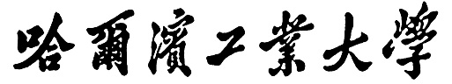

**《生物医学图像处理》**

**课程与实验报告**

**专 业 人工智能(视听觉信息处理)**

**学 生 刘天瑞**

**学 号 7203610121**

**指导教师 张宏志**

**日 期 2023.12.12**

**哈尔滨工业大学教务处制**

# 生物医学成像与处理领域的发展研究现状与分析，试结合课程内容进行调研分析与阐述。

答：生物医学成像与处理领域是将生物学、医学、信息科学以及计算机视觉技术相互融合的交叉边缘学科。生物医学成像与处理作为生物医学工程学科的其中一个分支，还包括生物医学信息处理技术、生物医学图像处理与分析等等。生物医学成像与处理也是生物医学工程领域中发展最为迅猛的学科方向之一，是计算机视觉技术发展的一个新增长点。

其中生物医学信息处理技术是指生物医学信息的获取、处理、存储、分发、分析与解释等内容，它以信息管理等信息技术为依托，综合运用了数学、计算机科学、生物学和医学等学科里的工具，阐明和理解大量数据所包含的生物医学相关意义，用于生物信息识别、医学决策和管理。而生物医学图像处理技术则是利用了计算机软硬件将图像数字化后进行采集、显示、存储和传输，同时将二维图像加工，将其转化为三维图像，并且对动态图像进行编辑处理，涉及图像分析、识别、分割、解释、分类以及三维重建与显示等方面，目的是增强或提取图像的特征信息，对图像中感兴趣的特定区域进行标定和测量，获取它们的客观信息，从而进行辅助诊断或指导医生进行准确治疗。

* 1. **生物医学成像技术的发展路径**

表1：生物医学成像技术和产品的时间发展路径

|  |  |
| --- | --- |
| 时间 | 新技术和产品 |
| 19世纪 | 发现X射线、X线球管 |
| 1900s-1950s | X线机、A超、B超、纤维胃镜 |
| 1960s | 热成像设备 |
| 1970s | CT、DR、MRI、PET |
| 1980s | DSA、CR、超导MRI、螺旋扫描CT、多普勒超声、电子内镜 |
| 1990s | 多层CT、组合式CT |
| 21世纪至今 | PET-CT、PET-MRI、64/128/320排CT |

**1.2 医疗影像设备分类及其应用场景**

在目前的医学检测手段中，医学影像数据占据了90%的医疗信息，是疾病筛查和诊治的最主要信息来源，也是辅助临床疾病诊疗的重要手段。目前医学影像设备可以分为大型影像诊断设备和小型影像诊断设备。其中大型设备主要有数字X线摄影（DR）、计算机断层扫描（CT）、核磁共振（MRI）和核医学类（PET及复合类PET-CT、PET-MRI等）。小型影像诊断设备包括超声和内镜等。根据成像原理的不同，各种设备在临床的上的应用也不同。各类医学影像设备的特点及应用场景如下表2所示：

表2：各类医学影像设备的成像原理与应用场景

|  |  |  |
| --- | --- | --- |
| 影像设备 | 成像原理 | 应用场景 |
| 数字X射线摄影（DR） | 利用人体组织对于X射线吸收程度不同来进行区分，形成影像 | 骨科、消化科、呼吸科 |
| 计算机断层扫描（CT） | 利用X射线进行断层扫描后使用探测器接受信号，并由计算机形成图像 | 骨科、脑出血、肺部、肝脏等 |
| 核磁共振（MRI） | 利用核磁共振现象从人体组织中获取电磁信号，重建信息并成像 | 主要针对软组织、中枢神经系统、膀胱、直肠、子宫、阴道、关节、肌肉等 |
| 正电子发射型计算机断层扫描（PET） | 注射放射性同位素并利用释放出来的光子信号来成像 | 癌症诊断 |
| PET-CT | 将PET和CT技术结合 | 癌症、心血管、老年痴呆等疾病 |
| 超声影像 | 利用超声波在不同介质中的声阻抗特性、声衰减特性以及多普勒特性来进行成像 | 腹部、肝胆胰脾肾、妇产检查、胎儿检测、心脏、血管、泌尿生殖 |
| 内镜影像 | 光学成像或光信号转换成电信号，在显示器上成像 | 消化科、耳鼻喉、肺、泌尿科、妇科、普外科、关节科 |

**1.3 生物医学成像领域发展趋势**

从技术层面来看，医学影像设备总体的发展趋势是向更清晰、更快速、更便捷、更安全、更智能的方向发展。因此国内企业在提升硬件设计制造技术，补全和加强影像设备产业链上下游，提升自主率的同时也要注重诊断智能化方面的发展。

以AlphaGo在围棋界取得的成绩为标志，人工智能在近几年的发展非常迅猛。而医疗影像的诊断结果具有格式标准、易于获取和利用等特点，被认为是人工智能在医疗应用中最快落地领域之一。利用人工智能感觉认知及深度学习技术，提高放射科医生诊断的准确率和效率，降低误诊率是生物医学图像产业重要发展方向之一，也是我国生物医学图像产业迎头赶上国外巨头的契机之一。

经历了2016至2019年这3年的发展，目前人工智能医疗影像呈现出了两种发展趋势：首先人工智能阅片方式更加贴合医生日常的阅片习惯以及实际临床需求，同时也在不断增加识别的疾病种类及器官部位。另外则是产品功能的纵向延伸：人工智能除了诊断病灶以外，还可进一步给出放疗、手术等规划来辅助医生诊断。因此其产品目前在放射科医生群体中也得到了相当高的高度认可。在不断解放医生生产力的同时，这种方式也为基层医疗资源不均衡现状提供了一种解决方案：即通过建设智慧影像平台的方式，使得放射科医生较为缺乏的基层医院也能够开展复杂度高的检查和诊断。

当然目前人工智能医学影像作为一种弱人工智能的应用，整体还处于较为初级的阶段，在发展过程中也暴露出来一些比较明显的问题和瓶颈。首先是目前的人工智能识别病灶的过程基本上通过深度学习来进行，即“喂给”设备各种不同的影像的诊断数据，通过深度学习来不断训练软件从而达到机器识别病灶的效果。这种过度依赖数据的方法会存在一定隐患，首先数据量要足够大，但是不同病人由于病情差异，同一病症体现出来的图像特征都有可能发生变化，一旦数据训练量不够全面时，遇到特殊病例有可能出现误诊情况。除此之外，目前的医疗数据缺乏统一标准，标准化还未提出通用规则，缺乏人工智能强调的“4V”属性。因此虽然国内数据量足够大，但多数时候利用率和价值不足，这都给人工智能医学影像的实际应用造成了一定的不确定性。

由于现阶段对于人工智能医学影像的产品定位为三类医疗器械，目前主流人工智能医学影像软件基本都还处于注册审批阶段，商业化使用效果还未显现。并且能否进入医院常规的采购目录也是影响产品商业化落地的一种重要因素。

**1.4 深度学习在生物医学成像领域的研究**

医学成像已成为临床诊断的重要辅助手段，其包括计算机断层扫描（CT）成像、磁共振成像（MRI）、正电子发射断层扫描（PET）成像、超声（US）成像、X射线（X-ray）成像等。如何借助大数据和人工智能技术，深入挖掘海量医学图像信息，实现基于影像数据的智能诊断、智能临床决策以及治疗预后已经成为前沿研究热点。

而深度学习属于机器学习的分支，是目前实现人工智能技术的重要手段。随着深度学习技术在图像处理和计算机视觉领域的广泛应用，利用深度学习技术辅助临床诊断和决策已成为医学图像分析领域的研究重点。医学图像智能诊断的流程可大致分为3个步骤：首先需要获取大量高质量的图像数据，然后对图像进行预处理，最后挖掘提取出图像特征信息进行分析预测。具体环节如下图1所示。其中海量、高质量的图像数据是深度学习训练的基础，图像预处理（如配准、感兴趣ROI区域提取）是后续分析准确度的基本保障，挖掘信息、建立预测模型是临床智能决策的关键。

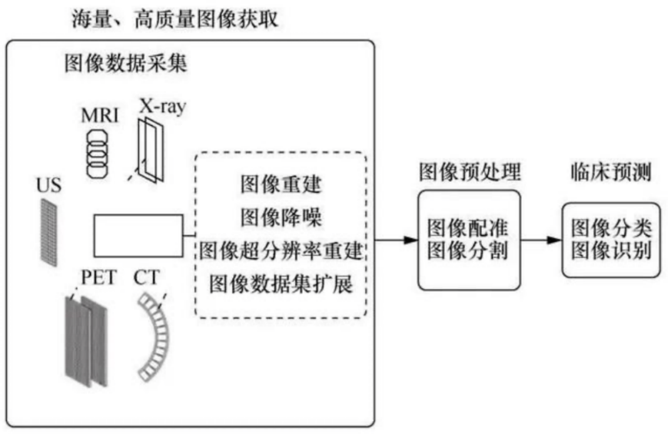

图1：医学图像智能诊断流程的具体环节

**1.5 生物医学图像处理学科教育现状**

近年来随着市场对技术人才需求越来越大，高校也根据市场需求对人才培养的目标、教材内容、课程设计等进行了相应的改革和创新。虽然这个新兴学科一出现就受到了很多人重视，但由于发展时间较短，仍然存在许多问题。首先不同层次教育之间的衔接还存在着一定问题，例如专科与本科教育，或者本科与研究生教育存在脱节现象；其次不同学校生物医学图像处理技术专业使用的教材不统一，并且很多学校的培养方向并不明确，这就导致很多专业人才无法很快适应医院的工作。

**1.6 生物医学成像与处理发展的整体趋势**

首先在现阶段医学影像技术发展过程中，诊断过程与介入治疗过程是呈分离状态的，随着医学技术的不断发展，必然会建立两者相结合的现代影像学科；其次现阶段的影像技术主要研究的是大体形态学的内容，主要用于图像收集及判断，未来影像技术会向着分子、功能代谢及基因成像等方向进行过渡；最后现在影像技术用的都是胶片采集技术，随着数字技术以及计算机技术的不断发展，在未来影像技术必然会使用数字或者电子技术进行图像收集及传输。

医学影像技术在我国医疗系统中的发展时间比较短，所以在技术方面还不够成熟，但是随着医疗技术以及影像技术的不断发展，首先医学影像技术呈现出来的信息必然会更加具有敏感性、直观性及特异性；其次目前对影像的分析都是定性分析，在未来必然会向定量方向发展：不再仅仅给出疾病的诊断结果，而是向提供手术路径方向发展；再者影像信息的采集与显示都还是二维图像，随着数字成像技术的不断发展，必然会向三维全数字化方向转变；最后目前放射科在进行疾病诊断过程中使用的影像技术较为单一，随着影像技术不断进步，未来会逐渐引进新影像技术，向综合方向发展。

总体来说生物医学成像与处理领域在技术和理论上都取得了显著进展，对于提高医学诊断的准确性和治疗的个体化水平起到了重要作用。随着人工智能深度学习、大数据和云计算等技术的不断发展，未来该领域将继续迎来更多创新和突破。

# 请基于授课内容论述：从第一代CT开始，断层成像技术发展至今，有哪些里程碑意义的技术变革，又体现出什么样的技术发展趋势？试从自己所属专业角度加以论述。

答：

**2.1 断层成像技术的历史回顾与发展现状**

X射线断层成像主要利用X射线与材料相互作用的特性来获取物体内部断面结构特征信息，并使之可视化。X射线断层成像技术主要用于医学诊断和工业无损检测。虽然还存在借助其它射线、微波、超声波等各种断层成像，但其成像与检测原理是相似的，并且X射线断层成像应用最为广泛。断层成像涉及的大量计算通常经数字计算机来实现的，因而称之为计算机断层成像，简称CT。

X射线断层成像发展至今，已经历了100多年的发展历程如下所示：

(1)1895年，德国科学家伦琴发现X射线；

(2)1895~1901年，医用X射线透视机研制成功并投入使用(出现了原始的断层胶片成像照相法)；

(3)1901年，X射线成功应用于医学诊断而获诺贝尔医学奖；

(4)1917年，奥地利数学家雷唐建立了断层成像的数学理论——雷唐变换；

(5)1963年美国科学家康马克给出了X射线断层成像在一定条件下的解析解和利用计算机的仿真结果；

(6) 1973年，英国科学家豪斯非特利用黑箱法建立了离散反投影模型，取得了与康马克方法相似的结果，但不使用解析解，而是使用计算机直接处理；

(7)1979年，计算机断层成像的提出者康马克与豪斯非特共同获得诺贝尔奖；

(8)1981年，第一台工业CT机研制成功。到了80年代，医用CT机已发展到第五代，实现了从单线束到扇形线束的扫描，从单接收器到扇形接收器再到环形阵列接收器，从物体旋转到射线源旋转再到接收阵列旋转的发展阶段；

(9)80年代末90年代初，工业CT机开始用于航空发动机涡轮叶片的无损检测，火箭锥体及推进剂密度分布检测等，CT技术已广泛应用于无损检测中。除X-CT外，其它形式的CT也相继问世。如单光子发射CT (SPECT)，正电子发射CT(PET)，核磁共振CT(NMR-CT)，超声CT, 电容式CT(ECT )，电阻抗式CT(EIT)，微波CT等。这些方法是对X射线成像中由于物理极限等因素不能直接使用的场合的补充。

**2.2 断层成像技术目前存在的问题与发展趋势**

通过回顾百年来X射线成像，尤其是近30年来CT研究的发展历程可以清楚认识到如下所示的几个要点：

(1)基于X射线投影理论研制的医用CT机无损探伤机在原理上没有大变化，今后发展趋势是利用智能信息处理理论与技术实现材料特性知识的自动学习与提取，以及自动校准；算法上朝快速高精度方向发展；由于航空、航天和石化等工业的快速发展，对断层成像提出了快速高精度的要求；智能计算理论与技术的发展为断层成像的发展提供了新工具；

(2)近30年来断层成像理论仍然是基于X射线与材料相互作用和数字计算机高速数字运算能力相结合而建立的计算机断层成像理论。该方法需要测量不同位置、不同角度的射线的衰减量，然后利用数字计算机对测量值进行傅立叶变换以及数值积分等大量的复杂运算最后给出各点(一般需要内插)的吸收系统用以成像。这种方法比较适合数据完整、分布均匀的场合。一般情况下需要的计算量大。由于涉及复杂函数的积分，精度亦受限制；

(3) Hounsfield方法仍是利用数字计算机来处理，所不同的是他建立的是基于黑箱的离散化模型，不需要反演积分，直接进行数值反投影和内插是目前广泛使用的CT原理；

(4)目前常用的CT重建算法主要有4类：(a)反投影重建法；(b)傅立叶变换重建法；(c)卷积重建法；(d)迭代重建法。这些算法都有其各自优点，但也都存在以下几个方面的问题：(a)由于采用矩形单元划分图像区域，且对投影路线未经优化，故数据冗余度很大，导致冗余计算量大；(b)由于采用递推或迭代算法，测量误差和计算机有限字长效应必然会引起误差的传播与积累。又由于方程数目高达数十万，因而积累误差效应明显，精度与速度的矛盾十分尖锐；(c)传统方式下投影值很难校正；

(5)关于断层成像的研究：60年代主要在数学领域；70年代主要在物理学和材料学领域；80年代主要在计算机领域；90年代才受到信息处理领域的重视；

(6)医学CT发展很快但由于工业背景应用对断层成像提出了快速、高精度的苛刻要求，所以工业CT发展很慢。

**2.3 快速高精度断层成像算法的研究**

针对传统CT中图像区域分割和图像重建算法所存在的问题，建立基于神经网络的断层成像算法。此算法是一种并行、分布、自适应学习与容错的信息处理方法，具有成像速度快、精度高等特点。

在该算法中，采用正三角形单元划分图像区域，根据像素单元的拓朴结构合理确定射线路径，使投影数据之间的相关度最小，并且投影数据易于较正。这种方法具有数据量小、数据冗余度低的优点，有利于提高重建图像质量、加快重建速度。投影方向是以正三角形基元的一个中心线为基准，投影线的方向分别与基准线成0、15、30度等特殊角。

由于图像重建可以归结为约束条件下的极值问题，所以可以设计一种合适的反馈式神经网络来求解此问题。反馈式神经网络可以直接用简单电路构成，神经元互联成并行计算方式，系统可以随着时间的变化自然收敛到平衡点上。在这些平衡点上，能量函数达到极小值，对应问题的解。由于神经网络是并行、分布式的计算机制，所以神经网络断层成像算法可以很好地克服传统CT中诸如速度慢、误差积累明显、容错性差和内插精度低等问题。

为了验证神经网络断层成像算法的性能，需要做大量的计算机仿真，在同样的客观条件下，把结果与传统的CT算法进行比较，新算法无论在成像速度上还是在成像质量上都明显优于传统的算法，当然要将这一成果应用于工程问题，还有一些实际问题需要解决。

从我的专业——视听觉信息处理角度来看，随着CT技术的不断演进，对于数据处理和图像重建的要求不断提高。高效的算法、先进的图像处理技术以及对大规模数据的处理能力成为这一领域的发展趋势。深度学习等新兴技术的引入也在不断推动医学影像处理的创新。未来，基于人工智能的自动化图像处理和分析系统有望在提高诊断准确性和效率方面发挥更大作用。

# 3. 请基于授课内容分析生物医学成像与处理分析领域未来将会有哪些新发展趋势？请结合文献调研给予论述。

答：

**3.1 深度学习与人工智能识别**

近年来，随着深度学习技术在自然场景图像识别方面取得重大进展，人工智能被应用在分类难度更大、精度要求更高的医学图像处理中，并逐步发展成为一个深度交叉融合的前沿领域，受到国家高度重视与战略扶持。

与传统手工提取图像特征的方法相比，深度学习方法能显著提高对象分割、检测和识别等方面的量化能力，有效解决许多医学图像分析和辅助诊断问题，在医学影像计算机辅助诊断中表现出巨大潜力，例如全乳超声中的乳房解剖分割、胎儿超声标准平面检索以及X光胸片中的常见疾病识别诊断等，尤其对细粒度皮肤癌筛查和胸片肺炎诊断的水平甚至超过了专业医师。

目前胸部CT扫描图像主要由放射科医生逐层阅读，不仅费力耗时，而且极度依赖于医生的主观判断，误诊漏诊难以避免，而医学影像数据的标注需要专业知识，成本昂贵，获得大规模标注数据十分困难。缺乏足够的训练数据，神经网络将面临难以训练、容易过拟合等问题。因此，使深度神经网络有效利用非常有限的医学数据，提高肺炎诊断的精准度，是一项非常具有挑战性的任务。

该方向未来发展前景非常明朗。许多研究已经展示了深度学习在医学图像分析中的卓越表现，如基于深度学习的肿瘤检测、病变分割等。国内知名的阿里医疗、腾讯优图都有专门做人工智能医疗。未来智能问诊、互联网医疗中，很大一部分会是医学图像的人工智能解读。除此之外，生物医学图像处理还有一个很大的潜在爆发需求，就是各种生物学实验的成像分析。比如荧光蛋白成像等分割分类等。

**3.2 病理图片自动化分析**

病理诊断标准通常图片像素很高，此处可以通过人工智能有效防止漏诊，加速诊断（病理诊断也是分不同种类的，目前人工智能做的还是比较容易的良性恶性或者简单分期）。针对个体的生物医学图像进行个性化处理，考虑到患者的遗传信息、生理特征等，以更好地满足个体化医疗需求。

**3.3 多模态成像融合与实时成像动态监测**

结合多个成像模态的信息，如结构成像、功能成像和分子成像，以提供更全面的生物医学信息。多模态融合可增强诊断准确性和临床应用的可行性。而发展实时成像技术，使医生能够在手术中或治疗过程中获得实时的生物医学图像。动态监测将成为手术导航和治疗反馈的重要组成部分。研究指出多模态成像在神经学、肿瘤学等领域的应用有望带来更准确的疾病诊断和个体化治疗。实时成像技术在介入性手术、肿瘤切除等领域有望提高手术准确性和治疗效果。

**3.4 分子影像学与荧光成像**

发展基于荧光标记的生物分子影像学技术，能够在细胞水平上观察分子过程。这对于早期诊断和治疗监测至关重要。文献中指出分子影像学在癌症、神经系统疾病等领域的应用前景广阔，有望提高疾病的早期诊断和治疗效果。而结合虚拟现实（VR）和增强现实（AR）技术，可以提供更直观、沉浸式的医学图像交互体验，支持医学培训、手术规划等。研究表明虚拟和增强现实技术在医学教育和手术导航中的应用前景广阔。

以上这些趋势均反映了生物医学成像与处理领域不断追求更准确、更全面、更实时的信息获取和处理手段，以更好地支持医学诊断、治疗和研究。这些新兴技术和方法的应用将推动医学图像处理领域不断迈向新的高度。

# 4．主要参考文献

1. 邹松霖. 深度学习算法的研究及其在医学影像诊断中的应用[D]. 长春工业大学, 2020.
2. 吴世法. 近代成像技术与图像处理, 国防工业出版社, 1997年.
3. 庆天戈. CT原理与算法, 上海交通大学出版社, 1992年.
4. 夏建涛. 断层成像算法的研究, 西北工业大学学位论文, 1999年1月.
5. Andrzej Cichocki and Rolf Unbehauen. Neural Networks for Solving Systems of Linear Equations and Related Problems. IEEE Trans. on Circuits and Systems-I: Fundamental and Applications Vol. 39, No.2, pp.124~138, Feb 1992.
6. Shengwei Zhang and A. G. Constantini des. Lagrange Programming Neural Networks. IEEE Trans. on Circuits and Systems-II: Analog and Digital Processing. Vol. 39, No.7, pp. 441~452, July 1992.
7. Guy Demoment. Image Reconstruction and Restoration: Overview of Common Estimation Structures and Problems. IEEE Trans. on Acoustics Speech and Signal Processing. Vol. 37, No.12, pp. 2024~2036, 1989.
8. S.M.Huang, A.B.Plaskowski, C.G.Xie and M.S.Bek. Tomographic Imaging of Two-Component Flow Using Capacitance Sensors. J. Phys E: Sci. Instru. 22(1989), 173-177.
9. Litjens, G., Kooi, T., Bejnordi, B. E., Setio, A. A. A., Ciompi, F., Ghafoorian, M., ... & Sánchez, C. I. (2017). A survey on deep learning in medical image analysis. Medical image analysis, 42, 60-88.
10. Esteva, A., Kuprel, B., Novoa, R. A., Ko, J., Swetter, S. M., Blau, H. M., & Thrun, S. (2019). Dermatologist-level classification of skin cancer with deep neural networks. Nature, 542(7639), 115-118.
11. Sardanelli, F., Fausto, A., Di Leo, G., de Nijs, R., Vorbuchner, M., Podo, F., & Berg, W. A. (2010). Intra-and interobserver variability in the BI-RADS assessment and breast density categories for screening mammography in a region of southern Italy. Radiology, 256(2), 549-556.
12. Wang, D., Liu, X., Huang, J., Peng, Y., Feng, Z., & Bai, Y. (2019). A survey of deep learning-based network approaches to computer aided drug discovery. Expert Opinion on Drug Discovery, 14(8), 833-845.
13. Gillies, R. J., Kinahan, P. E., & Hricak, H. (2016). Radiomics: images are more than pictures, they are data. Radiology, 278(2), 563-577.
14. Wang, S., Summers, R. M., & Yao, J. (2018). A review of performance evaluation metrics for image segmentation. In Biomedical Image Segmentation (pp. 13-31). Springer, Cham.
15. Deshpande, N., Needles, A., Willmann, J. K., & Pysz, M. A. (2016). Optical and photoacoustic molecular imaging in the liver. In Liver Pathophysiology (pp. 441-465). Springer, Cham.
16. Heldmann, S., Fischer, B., Brock, M., & Modersitzki, J. (2018). Cyclic motion-compensation for respiratory motion in coronary CT angiography. Medical image analysis, 46, 193-205.
17. Weissleder, R. (2006). Molecular imaging in cancer. Science, 312(5777), 1168-1171.
18. Smith, A. M., Mancini, M. C., & Nie, S. (2019). Bioimaging: Second Edition: Principles and Techniques. CRC Press.
19. Logghe, H. J., Boeck, P. D., Verdonck, M., Vansant, G., & Vos, W. G. (2019). Virtual reality for clinical assessment of phobia: A case study. Computational and Mathematical Methods in Medicine, 2019.
20. Bashshur, R. L., Shannon, G. W., Krupinski, E. A., Grigsby, J., & Kvedar, J. C. (2016). National telemedicine initiatives: essential to healthcare reform. Telemedicine and e-Health, 22(5), 376-379.

**课后实验与大作业报告**

**实验四 投影重建模拟实验（Python版）**

1. **实验目的**

了解计算机断层成像中的重建算法的基本原理和深刻意义，理解正弦曲线的含义，掌握反投影重建图像方法。理解不同射线束，不同旋转角度等参数与图像重建质量之间的联系和各自的优缺点。

1. **实验内容**

# 导入必要的库

import matplotlib.pyplot as plt

import numpy as np

from skimage.transform import radon, iradon, resize

from skimage.data import shepp_logan_phantom

# 生成一phantom图像

P = shepp_logan_phantom()

P_resized = resize(P, (128, 128)) # Resize the phantom image to 128x128

# 显示phantom图像

print(f'显示phantom图像')

plt.figure()

plt.imshow(P_resized, cmap='gray')

plt.title('Resized Phantom Image')

plt.show()

# 使用radon变换，考察图像的正弦曲线图

print(f'使用radon变换，考察图像的正弦曲线图')

theta = np.linspace(0., 180., max(P_resized.shape), endpoint=False)

R_512 = radon(P_resized, theta, circle=True)

plt.figure()

plt.imshow(R_512, cmap='hot', extent=(0, 180, R_512.shape[0], 0), aspect='auto')

plt.xlabel('Parallel Rotation Angle - $\\theta$ (degrees)')

plt.ylabel('Parallel Sensor Position - $x\'$ (pixels)')

plt.title('Sinogram of the Resized Phantom Image')

plt.colorbar()

plt.show()

# 生成一个简单的图像并考察正弦曲线的数量及分布情况

print(f'生成一个简单的图像并考察正弦曲线的数量及分布情况')

f = np.zeros((256, 256))

i = [87, 103, 225]

j = [95, 124, 189]

f[i, j] = 1

plt.figure()

plt.imshow(f, cmap='gray')

plt.title('Simple Image')

plt.show()

# 对简单图像进行radon变换

theta = np.linspace(0, 180, max(f.shape), endpoint=False)

R_256 = radon(f, theta, circle=True)

plt.figure()

plt.imshow(R_256, cmap='hot', extent=(0, 180, R_256.shape[0], 0), aspect='auto')

plt.xlabel('Parallel Rotation Angle - $\\theta$ (degrees)')

plt.ylabel('Parallel Sensor Position - $x\'$ (pixels)')

plt.title('Sinogram of Simple Image')

plt.colorbar()

plt.show()

**# 分析：**

使用Radon变换和逆Radon变换。

其中导入库里：

matplotlib.pyplot：用于绘图的库。

numpy：用于处理数组和数学计算的库。

skimage.transform中的radon、iradon和resize：用于Radon变换、逆Radon变换和图像调整的函数。

skimage.data中的shepp_logan_phantom：包含一个Shepp-Logan模型的函数，用作phantom图像。

生成phantom图像：

其中shepp_logan_phantom()：生成Shepp-Logan phantom图像。

resize函数：将phantom图像调整为128*128的大小。



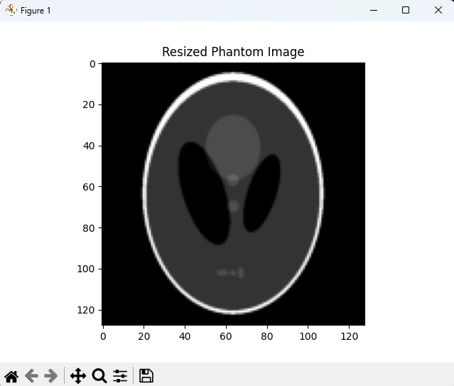

其中使用plt.imshow和plt.show显示调整大小后的phantom图像。

使用Radon变换，考察图像的正弦曲线图：

其中np.linspace：生成0到180度之间的等间隔角度。

radon函数：对phantom图像进行Radon变换，得到正弦曲线图。



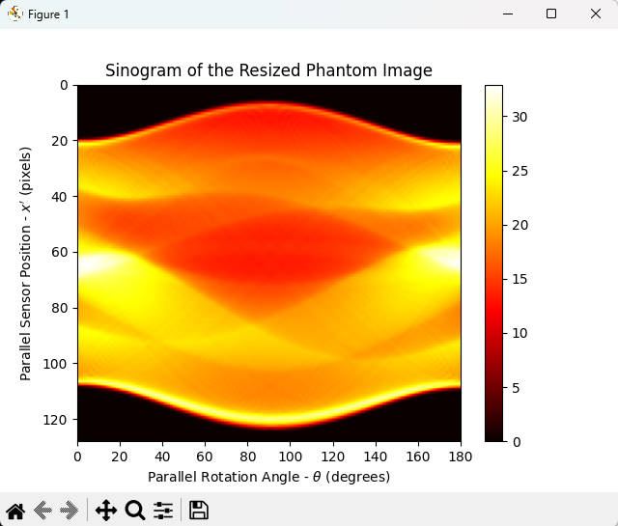

其中使用plt.imshow和plt.show显示Radon变换后的正弦曲线图。

生成一个简单的图像并考察正弦曲线的数量及分布情况：

创建一个256x256的空图像f，在指定的位置(i, j)上置1，形成一个简单的图像。



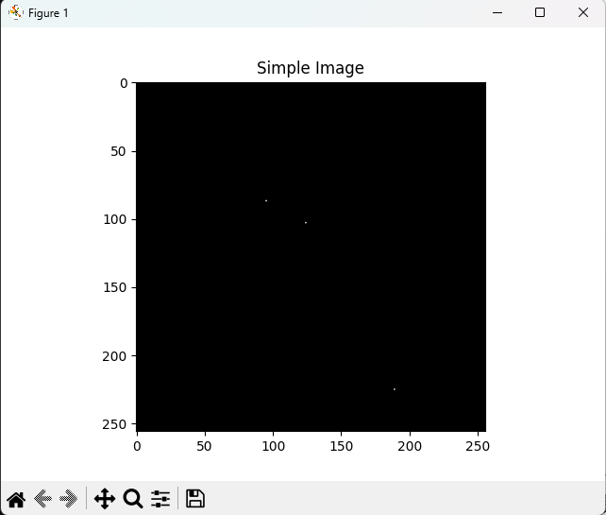

其中使用plt.imshow和plt.show显示生成的简单图像。

对简单图像进行Radon变换：

使用radon函数对简单图像进行Radon变换，得到正弦曲线图。

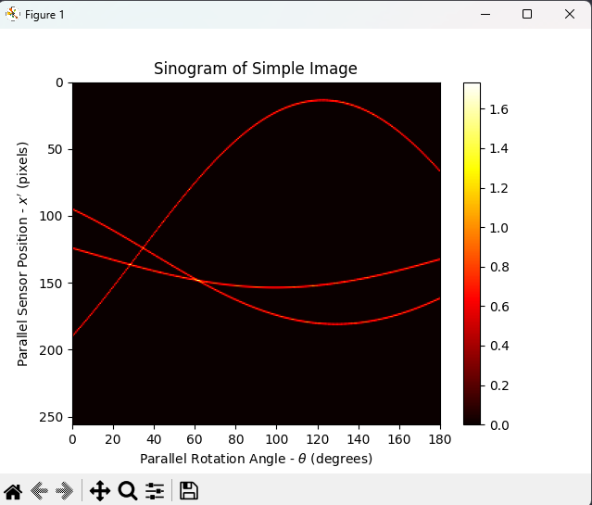

其中使用plt.imshow和plt.show显示简单图像的Radon变换结果。

综上，这段代码演示了如何生成phantom图像、对图像进行Radon变换并显示正弦曲线图，以及如何生成一个简单图像并进行相同的处理。这是一个投影重建实验的基本流程。

# Radon 变换投影重建

theta1 = np.linspace(0, 170, 18, endpoint=False)

R1 = radon(P_resized, theta1, circle=True)

num_angles_R1 = len(theta1)

print(f'Number of angles for R1: {num_angles_R1}')

theta2 = np.linspace(0, 175, 36, endpoint=False)

R2 = radon(P_resized, theta2, circle=True)

num_angles_R2 = len(theta2)

print(f'Number of angles for R2: {num_angles_R2}')

theta3 = np.linspace(0, 178, 90, endpoint=False)

R3 = radon(P_resized, theta3, circle=True)

num_angles_R3 = len(theta3)

print(f'Number of angles for R3: {num_angles_R3}')

# 展示不同角度下的正弦曲线图

print(f'展示18、36、90三种不同角度离散形式下的正弦曲线图')

plt.figure(figsize=(15, 5))

# R1 Sinogram

plt.subplot(131)

plt.imshow(R1, cmap='hot', extent=(0, 170, R1.shape[0], 0), aspect='auto')

plt.xlabel('Parallel Rotation Angle - $\\theta$ (degrees)')

plt.ylabel('Parallel Sensor Position - $x\'$ (pixels)')

plt.title('R1 Sinogram')

plt.colorbar()

# R2 Sinogram

plt.subplot(132)

plt.imshow(R2, cmap='hot', extent=(0, 175, R2.shape[0], 0), aspect='auto')

plt.xlabel('Parallel Rotation Angle - $\\theta$ (degrees)')

plt.ylabel('Parallel Sensor Position - $x\'$ (pixels)')

plt.title('R2 Sinogram')

plt.colorbar()

# R3 Sinogram

plt.subplot(133)

plt.imshow(R3, cmap='hot', extent=(0, 178, R3.shape[0], 0), aspect='auto')

plt.xlabel('Parallel Rotation Angle - $\\theta$ (degrees)')

plt.ylabel('Parallel Sensor Position - $x\'$ (pixels)')

plt.title('R3 Sinogram')

plt.colorbar()

plt.tight_layout()

plt.show()

**# 分析：**

主要是进行Radon变换，并展示不同角度下的正弦曲线图（Sinogram）以模拟不同的投影情况：

Radon变换：

其中使用radon函数对P_resized进行Radon变换，使用18个角度，角度范围为0到170度。circle=True表示使用圆形的截断方式。打印出角度数。类似地，对于theta2和theta3，使用不同的角度和角度范围进行Radon变换。

展示不同角度下的正弦曲线图：

使用plt.subplot将三个Sinogram放在同一行中显示。plt.imshow和plt.colorbar用于显示和添加颜色条。plt.tight_layout用于自动调整子图之间的间距。plt.show()用于显示图形。

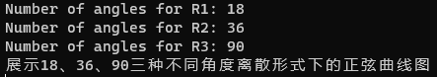

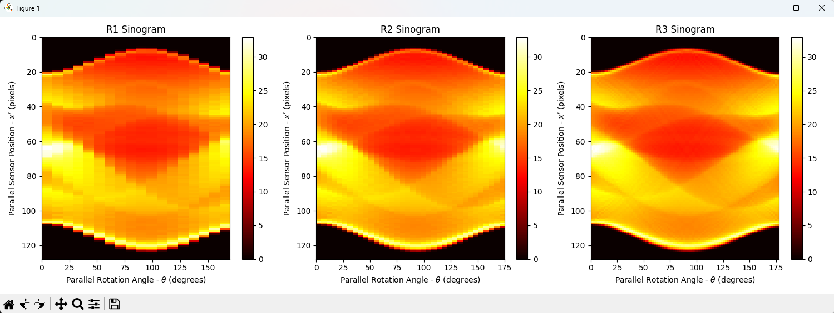

通过Radon变换生成了三个不同角度的Sinogram，并通过plt.imshow在三个子图中展示了它们。Sinogram是投影数据的表示，它展示了在不同旋转角度下，沿着不同平行路径的X射线通过物体时的投影强度。通过展示不同角度下的Sinogram，可以更好地理解投影数据的特性，对于后续的重建过程是非常有帮助的。

print(f'展示18、36、90三种不同角度离散形式下的投影重建效果')

# 笔束反投影重建：

output_size = max(P.shape)

dtheta1 = theta1[1] - theta1[0]

I1 = iradon(R1, theta1, output_size=output_size, filter_name='ramp')

plt.figure()

plt.subplot(131)

plt.imshow(I1, cmap='gray')

plt.title('I1')

dtheta2 = theta2[1] - theta2[0]

I2 = iradon(R2, theta2, output_size=output_size, filter_name='ramp')

plt.subplot(132)

plt.imshow(I2, cmap='gray')

plt.title('I2')

dtheta3 = theta3[1] - theta3[0]

I3 = iradon(R3, theta3, output_size=output_size, filter_name='ramp')

plt.subplot(133)

plt.imshow(I3, cmap='gray')

plt.title('I3')

plt.tight_layout()

plt.show()

**# 分析：**

对通过不同角度离散形式的Sinogram进行反投影重建，并展示重建效果。

反投影重建：

iradon函数用于进行反投影重建，它将Sinogram转换回图像。output_size指定了输出图像的大小。

theta1、theta2、theta3分别对应不同角度的Sinogram。dtheta1、dtheta2、dtheta3 分别是角度的间隔。

通过iradon函数进行反投影，得到I1、I2、I3，它们分别是通过不同角度离散形式的Sinogram进行反投影得到的图像。



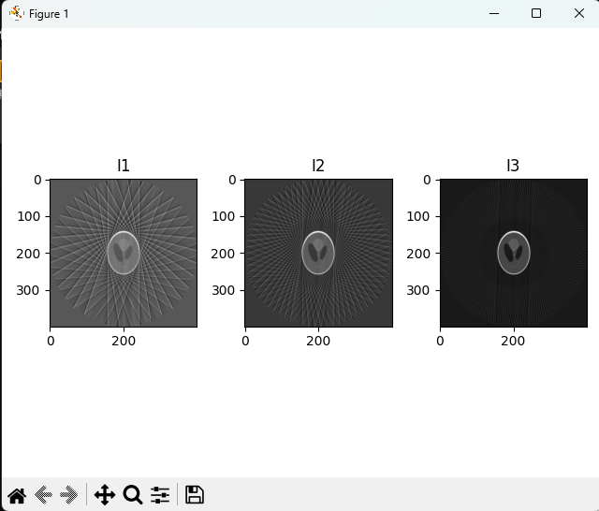

其中使用plt.subplot将三个反投影结果放在同一行中显示，并使用plt.imshow显示图像，plt.title添加标题。

plt.tight_layout用于自动调整子图之间的间距。

plt.show()用于显示图形。

关于filter_name='ramp'：

在反投影中，使用滤波器对投影数据进行过滤是常见的步骤。filter_name='ramp'表示使用Ramp滤波器，这是一种简单的线性滤波器，用于改善反投影的结果。

通过不同角度离散形式的Sinogram进行反投影，得到了对应的图像，并通过plt.imshow在三个子图中展示了它们。这样的展示有助于理解不同投影角度下的图像重建效果，以及不同角度对重建质量的影响。

R = radon(P_resized, theta, circle=True)

I1 = iradon(R, theta, output_size=128, filter_name=None)

I2 = iradon(R, theta, output_size=128, filter_name='ramp')

plt.figure(figsize=(10, 3))

plt.subplot(131)

plt.imshow(P_resized, cmap='gray')

plt.title('Original')

plt.subplot(132)

plt.imshow(I1, cmap='gray')

plt.title('Unfiltered Backprojection')

plt.subplot(133)

plt.imshow(I2, cmap='gray')

plt.title('Filtered Backprojection')

plt.tight_layout()

plt.show()

# 继续滤波反投影重建模拟

# 使用不同的滤波器进行反投影重建

plt.figure()

plt.subplot(221)

plt.imshow(iradon(R, theta, output_size=128, filter_name='ramp'), cmap='gray')

plt.title('Ram-Lak filter')

plt.subplot(222)

plt.imshow(iradon(R, theta, output_size=128, filter_name='shepp-logan'), cmap='gray')

plt.title('Shepp-Logan filter')

plt.subplot(223)

plt.imshow(iradon(R, theta, output_size=128, filter_name='cosine'), cmap='gray')

plt.title('Cosine filter')

plt.subplot(224)

plt.imshow(iradon(R, theta, output_size=128, filter_name='hamming'), cmap='gray')

plt.title('Hamming filter')

plt.tight_layout()

plt.show()

**# 分析：**

主要展示了在投影重建过程中使用不同的滤波器的效果，以及对比了未滤波和滤波后的反投影结果。

不同滤波器的效果对比：

R = radon(P_resized, theta, circle=True)进行Radon变换，得到Sinogram。

iradon函数用于反投影，I1是未经滤波的反投影结果，I2是经过Ramp滤波的反投影结果。

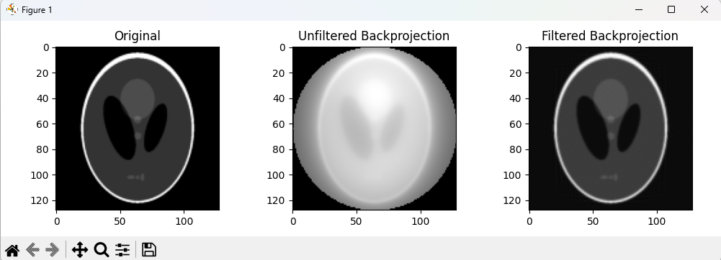

其中使用plt.subplot将三个图像放在同一行中显示，包括原始图像、未滤波的反投影图像和滤波后的反投影图像。

使用不同滤波器进行反投影重建模拟：

使用不同的滤波器进行反投影重建，并通过plt.subplot将四个图像以2*2的网格形式显示。

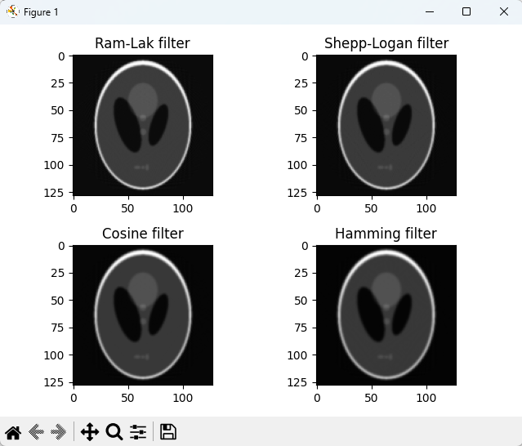

其中每个子图使用不同的滤波器（'Ram-Lak'、'Shepp-Logan'、'Cosine'、'Hamming'），显示了不同滤波器的效果。

目的是演示在反投影重建过程中不同滤波器的作用，以及不同滤波器对最终图像重建质量的影响。

# 噪声对图像的影响：

print(f'展示噪声对图像的影响')

# 给phantom图像添加椒盐噪声

P_noisy = P + np.random.uniform(-0.02, 0.02, P.shape)

P_noisy = np.clip(P_noisy, 0, 1)

plt.figure()

plt.imshow(P, cmap='gray')

plt.title('Noisy phantom image')

plt.show()

print(f'展示不同的角度进行反投影重建中，噪声对图像的影响')

# 使用不同的角度进行反投影重建

angle = np.linspace(0, 179, 180, endpoint=False)

R = radon(P, angle, circle=True)

I1 = iradon(R, angle, output_size=128, filter_name='ramp')

plt.figure()

plt.subplot(131)

plt.imshow(I1, cmap='gray')

plt.title('180 angles')

angle = np.linspace(0, 179, 90, endpoint=False)

R = radon(P, angle, circle=True)

I2 = iradon(R, angle, output_size=128, filter_name='ramp')

plt.subplot(132)

plt.imshow(I2, cmap='gray')

plt.title('90 angles')

angle = np.linspace(0, 179, 45, endpoint=False)

R = radon(P, angle, circle=True)

I3 = iradon(R, angle, output_size=128, filter_name='ramp')

plt.subplot(133)

plt.imshow(I3, cmap='gray')

plt.title('45 angles')

plt.tight_layout()

plt.show()

**# 分析：**

主要演示了在反投影重建中，使用不同的角度进行投影对图像的影响，同时添加了椒盐噪声以观察噪声对反投影重建的影响。

给phantom图像添加椒盐噪声：

使用np.random.uniform在图像上添加均匀分布的噪声。

np.clip用于将图像灰度值限制在[0, 1]范围内，确保图像不会超出正常范围。



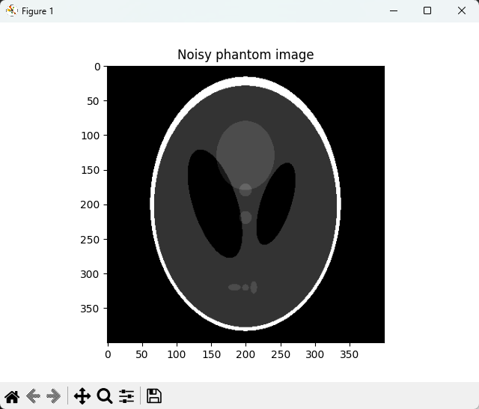

其中通过plt.imshow显示添加噪声后的图像。

展示不同的角度进行反投影重建中，噪声对图像的影响：

分别使用180、90、45个不同角度进行Radon变换和反投影。

对每种情况下的反投影结果进行显示，包括图像和标题。



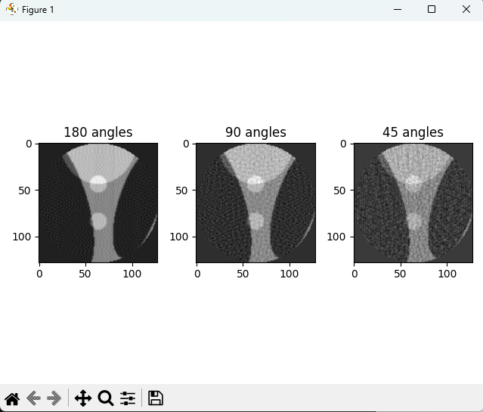

其中通过plt.subplot将三个图像以1*3的网格形式显示。

旨在展示在反投影重建过程中，使用不同的投影角度对图像质量的影响，同时考虑了添加椒盐噪声后的情况。

1. **实验心得：**

答：通过以上投影重建模拟实验的代码分析，我深刻理解了计算机断层成像（CT）中的重建算法基本原理和其深刻意义。实验使用了Shepp-Logan Phantom进行模拟，该Phantom是一个人工设计的具有多边形结构的物体，常用于CT图像重建的模拟实验。

在实验中，通过Radon变换观察了图像的正弦曲线，展示了正弦曲线在不同角度下的投影。正弦曲线的波峰和波谷反映了不同物体在不同方向上的投影强度，为后续重建提供了依据。通过不同的射线束和旋转角度进行投影，展示了不同角度下的正弦曲线图，通过调整这些参数来观察对图像重建的影响。

实验中还展示了反投影重建的过程，其中包括不同角度下的投影和对应的重建图像。通过展示不同角度下的投影重建效果，观察到角度数量的增加有助于提高图像重建的质量，但同时也引入了更多的计算成本。在反投影重建中，不同滤波器的选择也影响了图像的质量，如Ram-Lak、Shepp-Logan、Cosine、Hamming等，每种滤波器有其优缺点。

最后实验通过添加椒盐噪声模拟了噪声对图像的影响。噪声对CT图像重建质量有明显的负面影响，强调了在实际应用中需要考虑噪声对成像结果的可能影响。

总体而言，这次投影重建模拟实验深刻地教育了我关于CT图像重建的基本原理、参数调整对图像质量的影响，以及噪声对成像结果的影响。通过亲自操作代码，我更深入地理解了计算机断层成像背后的数学和物理原理，为将来更深入的学习和研究奠定了基础。